TRAO TẶNG 22 TỦ SÁCH NHÂN ÁI
CHO TRƯỜNG TIỂU HỌC XÃ NOONG HẸT
----
Sáng ngày 27/8/2024, 22 tủ sách đã được Chương trình Tủ sách Nhân ái trao tặng cho các em học sinh Trường Tiểu học xã Noong Hẹt.
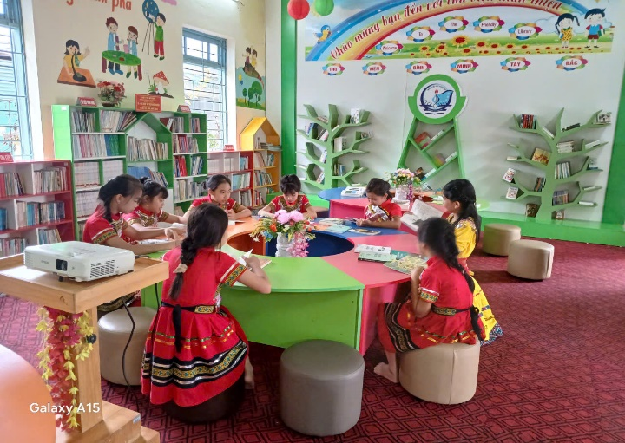
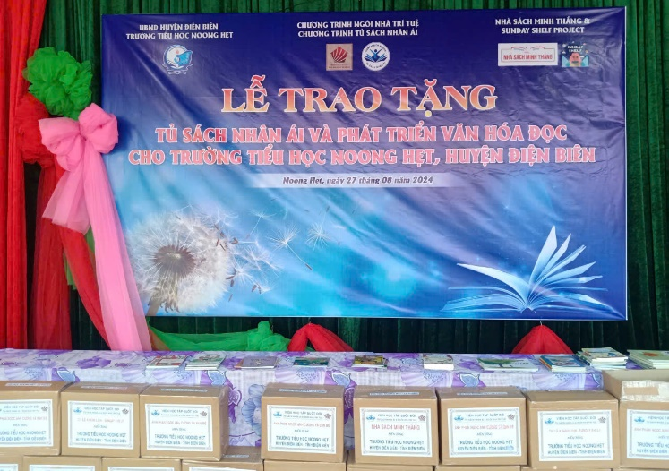
Lễ trao tặng tủ sách nhân ái.
Vào lúc 8h00, Chương trình Tủ sách Nhân ái cùng với nhà trường đã tổ chức buổi lễ trao tặng sách và phát triển văn hoá đọc cho nhà trường. Các em học sinh của trường rất vui mừng và chào đón đoàn bằng một Chương trình văn nghệ hết sức đặc sắc.
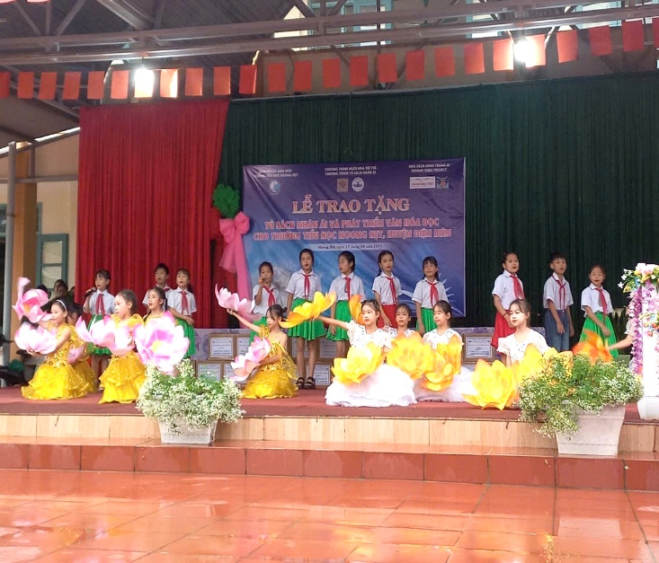 | 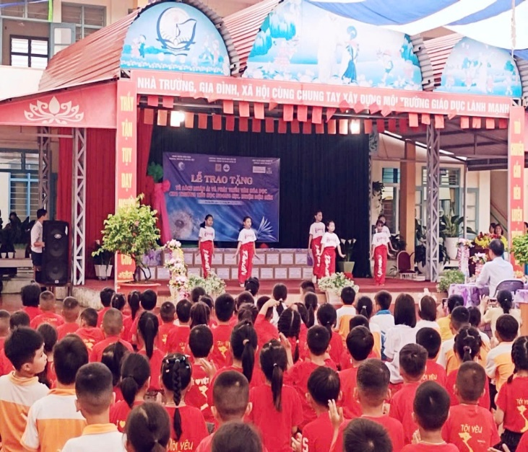

Học sinh diễn văn nghệ chào mừng Đoàn trao tặng

Đến tham dự với buổi lễ có Thầy Đào Thái Lai – Trưởng phòng Giáo dục Tiểu học Mầm non Sở GD&ĐT tỉnh Điện Biên. Bác Lê Văn Ba- Phó Chủ tịch UBND xã Noong Hẹt. Cô giáo Phạm Thanh Thuý – Cán bộ chuyên môn Phòng GD&ĐT huyện Điện Biên cùng với các thầy cô giáo, các bậc phụ huynh và 406 em học sinh của nhà trường.

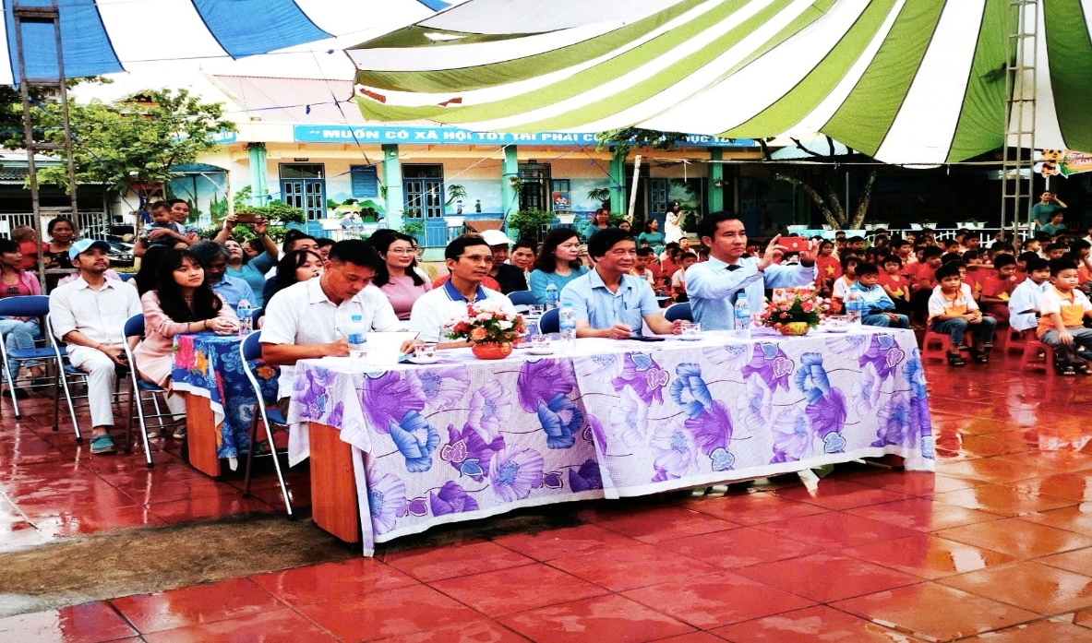
Các quý vị đại biểu cùng thầy cô giáo, các em học sinh, phụ huynh đang dự Chương trình
Cô Mạc Thị Phương Hảo – Hiệu trưởng nhà trường chia sẻ: Trong những năm học qua Trường Tiểu học xã Noong Hẹt luôn quan tâm chú trọng đến việc đọc sách, được thể hiện trong các môn học như: Tiết đọc thư viện, tiết tập làm văn, tiết đọc mở rộng, tiết học ngoài giờ lên lớp,… Nhà trường tích cực kêu gọi các nguồn lực để xây dựng, bổ sung và trang bị cho thư viện phong phú về đầu sách, đa dạng về nội dung.
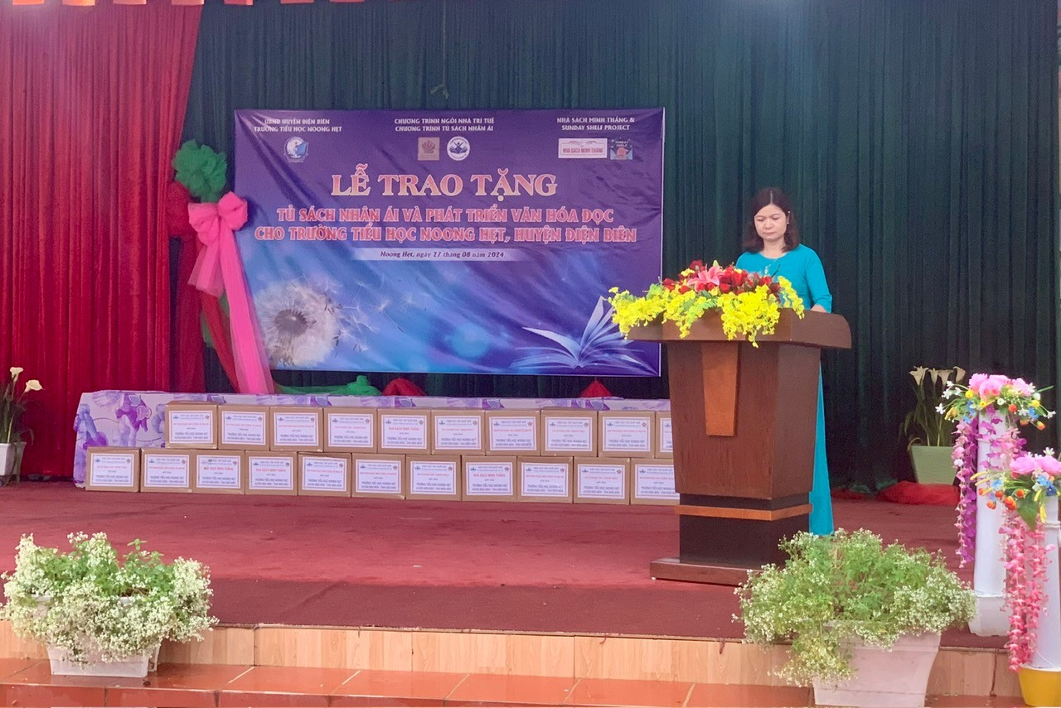
Cô Hiệu trưởng Mạc Thị Phương Hảo phát biểu cảm ơn trong Chương trình
Đồng thời cô Hiệu trưởng cũng khẳng định: Được đón nhận số sách lần này sẽ góp phần làm phong phú tủ sách thư viện và tủ sách lớp học. Món quà ý nghĩa này sẽ động viên, khích lệ tinh thần cho thầy và trò nhà trường vươn lên trong giảng dạy và học tập, góp phần nâng cao chất lượng giáo dục vùng núi.

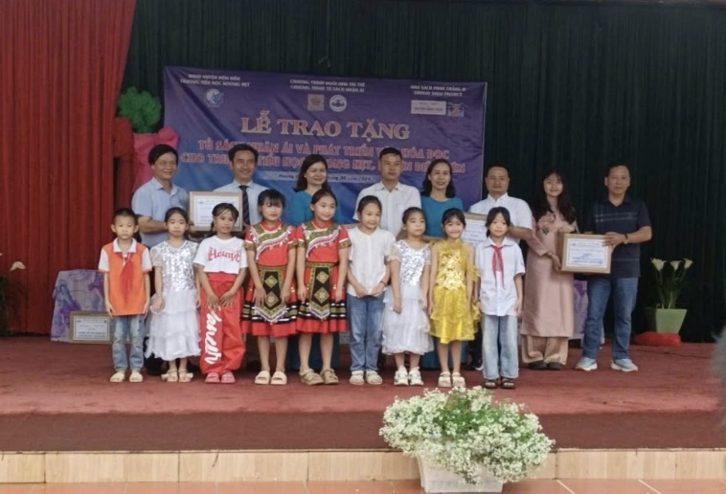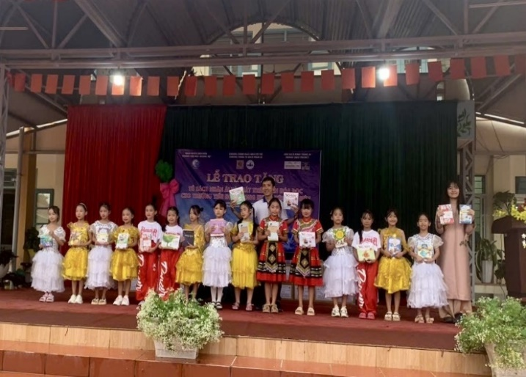
Nhà trường đón nhận Tủ sách Nhân ái do Chương trình trao tặng

Trong lời phát biểu cuả chú Nguyễn Quốc Huy - Giám đốc điều hành Chương trình Tủ sách Nhân ái mong rằng: Với nguồn sách chất lượng được trao tặng cũng như hoạt động học tập suốt đời ở nhà trường sẽ trở thành thói quen hàng ngày của học sinh và thầy cô, phụ huynh.Vì khi có thói quen đọc sách, các em có thể tự học hỏi, nghiên cứu qua sách và sẽ hình thành nhân cách tốt đẹp, có những ước mơ bay bổng, vươn xa ra thế giới và quyết định phần lớn cuộc đời của các em sau này.
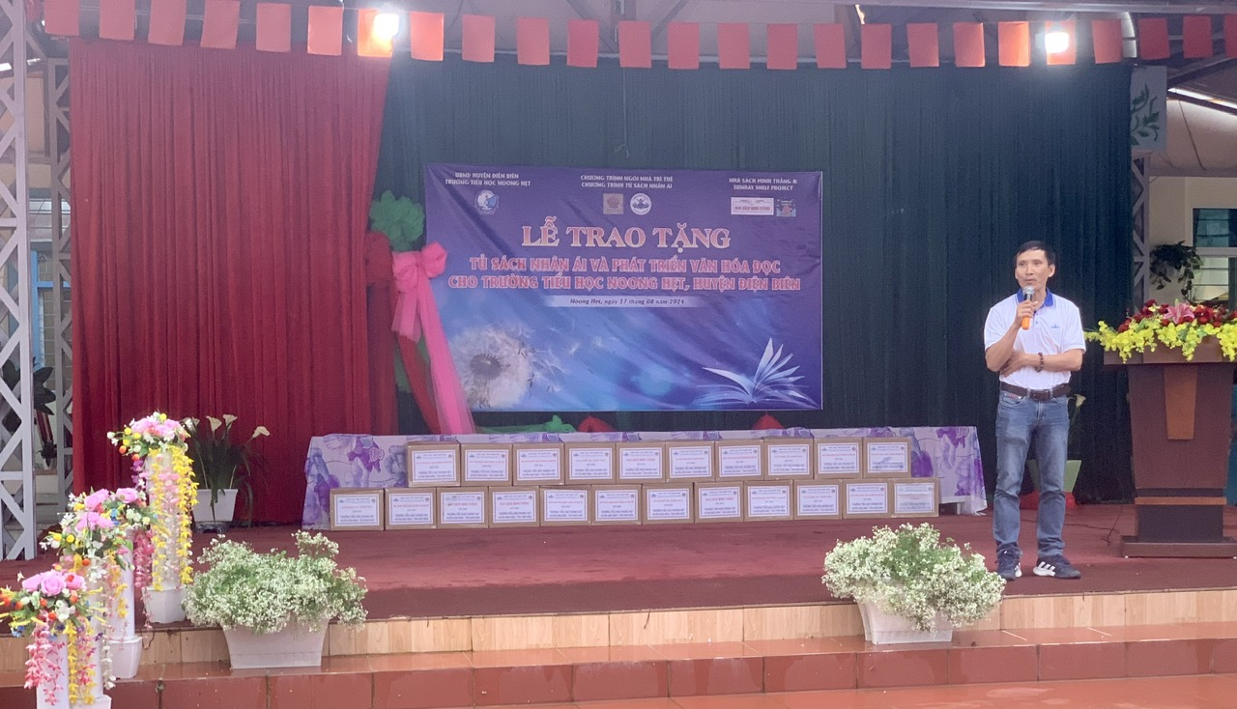

Chú Nguyễn Quốc Huy – Giám đốc điều hành Chương trình tủ sách Nhân ái phát biểu tại buổi lễ
Đặc biệt trong Chương trình của buổi lễ, các em học sinh còn được giao lưu, chia sẻ với ca sĩ Triều Linh. Các em rất vui mừng, hưởng ứng và hát theo các bài hát. Ngoài ra các em còn được tham gia múa xoè, múa sạp cùng các các cô các chú, các anh chị trong đoàn. Qua hoạt động này tạo cho các em sự tự tin, mạnh dạn khi được giao lưu, kết nối, tạo được sự hứng khởi cho năm học mới.

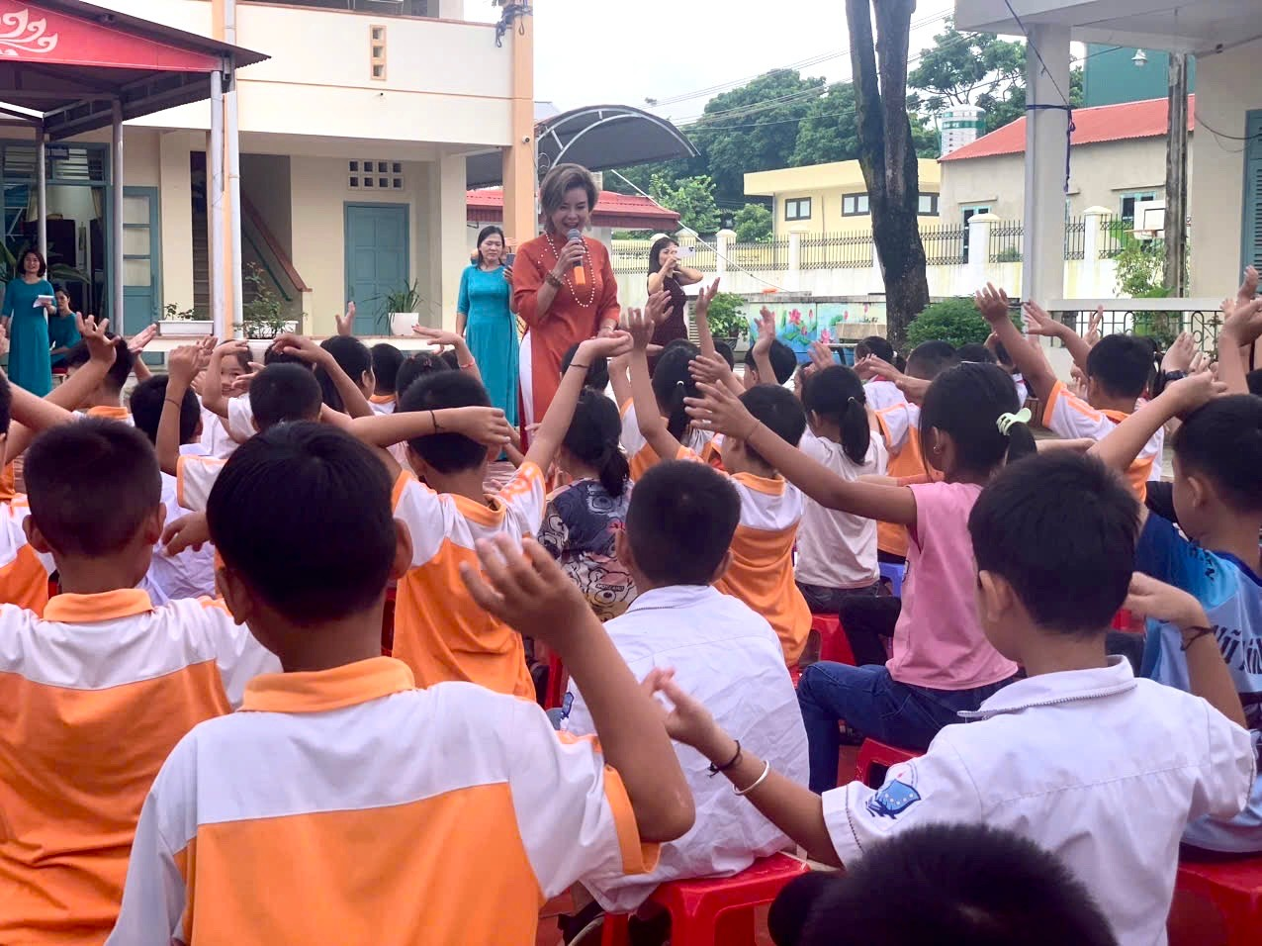

Các em học sinh Nhà trường giao lưu, kết nối với Đoàn
Nhà trường rất trân trọng cảm ơn Chương trình Tủ sách Nhân ái, sự hỗ trợ của nhà tài trợ; cảm ơn lãnh đạo của Sở GD&ĐT tỉnh Điện Biên, Phòng GD&ĐT huyện Điện Biên đã kết nối để Dự án đến được với Nhà trường. Đây là món quà vô cùng ý nghĩa đối với thầy và trò. Nhà trường sẽ tổ chức nhiều hoạt động khuyến đọc, từ đó giúp các em mở ra cánh cửa tri thức, hướng tới tương lai.
Nguồn tin

Trường Tiểu học xã Noong Hẹt

